Министерство образования Республики Беларусь
Учреждение образования
Белорусский государственный университет информатики и
радиоэлектроники

Факультет информационных технологий и управления
Кафедра интеллектуальных информационных технологий

Отчет по лабораторной работе №8-9
по курсу “Естественно-языковой интерфейс интеллектуальных
систем”
Вариант 5

Выполнили:
Студенты гр. 221701 Каптилович М.А.
Максимков М. С.
Слобода Н. С.

Проверил: Крапивин Ю. Б.

Минск 2025
Цель работы:
- освоить на практике основные принципы создания систем синтеза, речи.
Задание:
- Изучить основы создания систем синтеза, анализа и распознавания речи.
- Закрепить навыки программирования на языке высокого уровня (C#, Java, Python…).
- Разработать систему синтеза речи, удовлетворяющую следующим требованиям:
  - поддерживаемые языки – английский;
  - предметная область – сочинения по литературе;
  - ввод текста, или копирование через буфер, или поддержка указателя мыши в любом другом приложении (например, на html-страничке);
  - воспроизведение сгенерированного речевого сигнала для введенного текста;
  - настройки (выбор) голоса диктора, темпа, громкости.
- Разработать систему анализа речи, удовлетворяющую следующим требованиям:
  - поддерживаемые языки – английский;
  - предметная область – сочинения по литературе;
  - задание списка операций, на которые система может реагировать;
  - организация автоматической реакции системы на речевой сигнал с уведомлением пользователя о происходящем;
  - настройки (выбор) ЕЯ.

Используемые библиотеки и фреймворки:
- Tkinter — создание графического интерфейса пользователя: реализация основного окна, текстового поля для работы с контентом, кнопок управления и слайдеров настройки звука.
- SpeechRecognition — программный комплекс для захвата аудиосигнала с микрофона, предварительной фильтрации шумов и координации процесса распознавания.
- Google Web Speech API (в составе SpeechRecognition) — внешний облачный сервис, используемый для высокоточного преобразования речи в текст на английском языке.
- pyttsx3 — движок для локального (оффлайн) синтеза речи. Использует системные API (SAPI5 в Windows) для генерации голоса без необходимости подключения к интернету.
- edge-tts — современная библиотека для онлайн-синтеза речи через нейросети Microsoft Edge. Позволяет использовать высококачественные мужские и женские голоса (Neural Voices) с естественными интонациями.
- Asyncio — библиотека для реализации асинхронного программирования. Используется для корректной работы edge-tts при генерации аудиопотока в неблокирующем режиме.
- Pygame (модуль mixer) — специализированный аудио-движок, обеспечивающий воспроизведение временных файлов форматов MP3 и WAV, сгенерированных в процессе синтеза.
- Threading — модуль организации многопоточности. Позволяет выполнять ресурсозатратные задачи (распознавание и синтез) в фоновом режиме, сохраняя отзывчивость GUI.
- OS — взаимодействие с операционной системой для управления файловой структурой: удаление старых временных аудиозаписей и создание новых.
- Pythoncom — библиотека для инициализации объектов COM (Component Object Model). Необходима для обеспечения потокобезопасной работы pyttsx3 в многопоточной среде Windows.
- Time — управление временными задержками и мониторинг состояния аудио-микшера для предотвращения конфликтов доступа к файлам.

Алгоритмы реализации компонентов системы:

1. Алгоритм инициализации и получения голосов (Setup Engines)
Этот алгоритм отвечает за динамическое формирование списка доступных моделей при запуске приложения.
- Оффлайн-составляющая (pyttsx3):
  - Происходит обращение к системному реестру голосов через драйвер SAPI5.
  - Фильтрация: Система перебирает все установленные голоса, оставляя только те, чей ID или имя содержат маркеры английского языка ("en", "english") и не содержат "ru".
  - Определение пола: На основе метаданных (наличие имен "David" или "Zira") голосу присваивается метка "Male" или "Female" для удобства пользователя.
- Онлайн-составляющая (Edge TTS):
  - Получаем список нейросетевых моделей Microsoft (Neural Voices), разделенных по регионам (US, UK, AU) и полу (Male, Female).
  - Каждому варианту сопоставляется технический идентификатор модели (например, en-US-GuyNeural).

2. Алгоритм распознавания речи (STT)
Процесс преобразования аудиосигнала в текст, реализованный с помощью библиотеки SpeechRecognition.
- Захват сигнала: Программа обращается к объекту Microphone и выполняет калибровку под уровень окружающего шума (adjust_for_ambient_noise).
- Прослушивание: В отдельном потоке запускается цикл, который ожидает превышения порога громкости. При обнаружении речи записывается аудиофрагмент (длительностью до 10 секунд).
- Облачная обработка: Записанный фрагмент отправляется в Google Web Speech API с параметром language="en-US".
- Событийное обновление: Полученный текст через метод after передается в основной поток GUI для отображения в text_area.

3. Алгоритм онлайн-синтеза (Edge TTS)
- Подготовка параметров: Из интерфейса считываются текст, выбранная модель, громкость и скорость.
- Расчет скорости: Значение со слайдера (50–250) конвертируется в процентное отклонение от нормы (например, "+10%"), так как edge-tts принимает скорость в относительном строковом формате.
- Асинхронная генерация: С помощью asyncio создается объект Communicate, который загружает синтезированный аудиопоток напрямую с серверов Microsoft и сохраняет его во временный файл english_temp.mp3.
- Воспроизведение: Библиотека pygame.mixer загружает файл и начинает проигрывание.
- Мониторинг: Цикл ожидания (while music.get_busy()) проверяет состояние флага остановки stop_tts_flag. Если пользователь нажал "Stop", воспроизведение немедленно прекращается, а микшер освобождает файл.

4. Алгоритм оффлайн-синтеза
Используется для работы без интернета, обеспечивая при этом стабильность воспроизведения.
- Инициализация потока: Запускается поток с предварительной инициализацией COM-интерфейса.
- Рендеринг: Вместо прямого вывода в динамики используется метод save_to_file. Это позволяет избежать прерываний звука, часто возникающих при прямой работе pyttsx3 в многопоточном режиме.
- Воспроизведение: После того как файл offline_temp.wav полностью сформирован, он проигрывается через pygame, что дает возможность останавливать воспроизведение.

Демонстрация программы
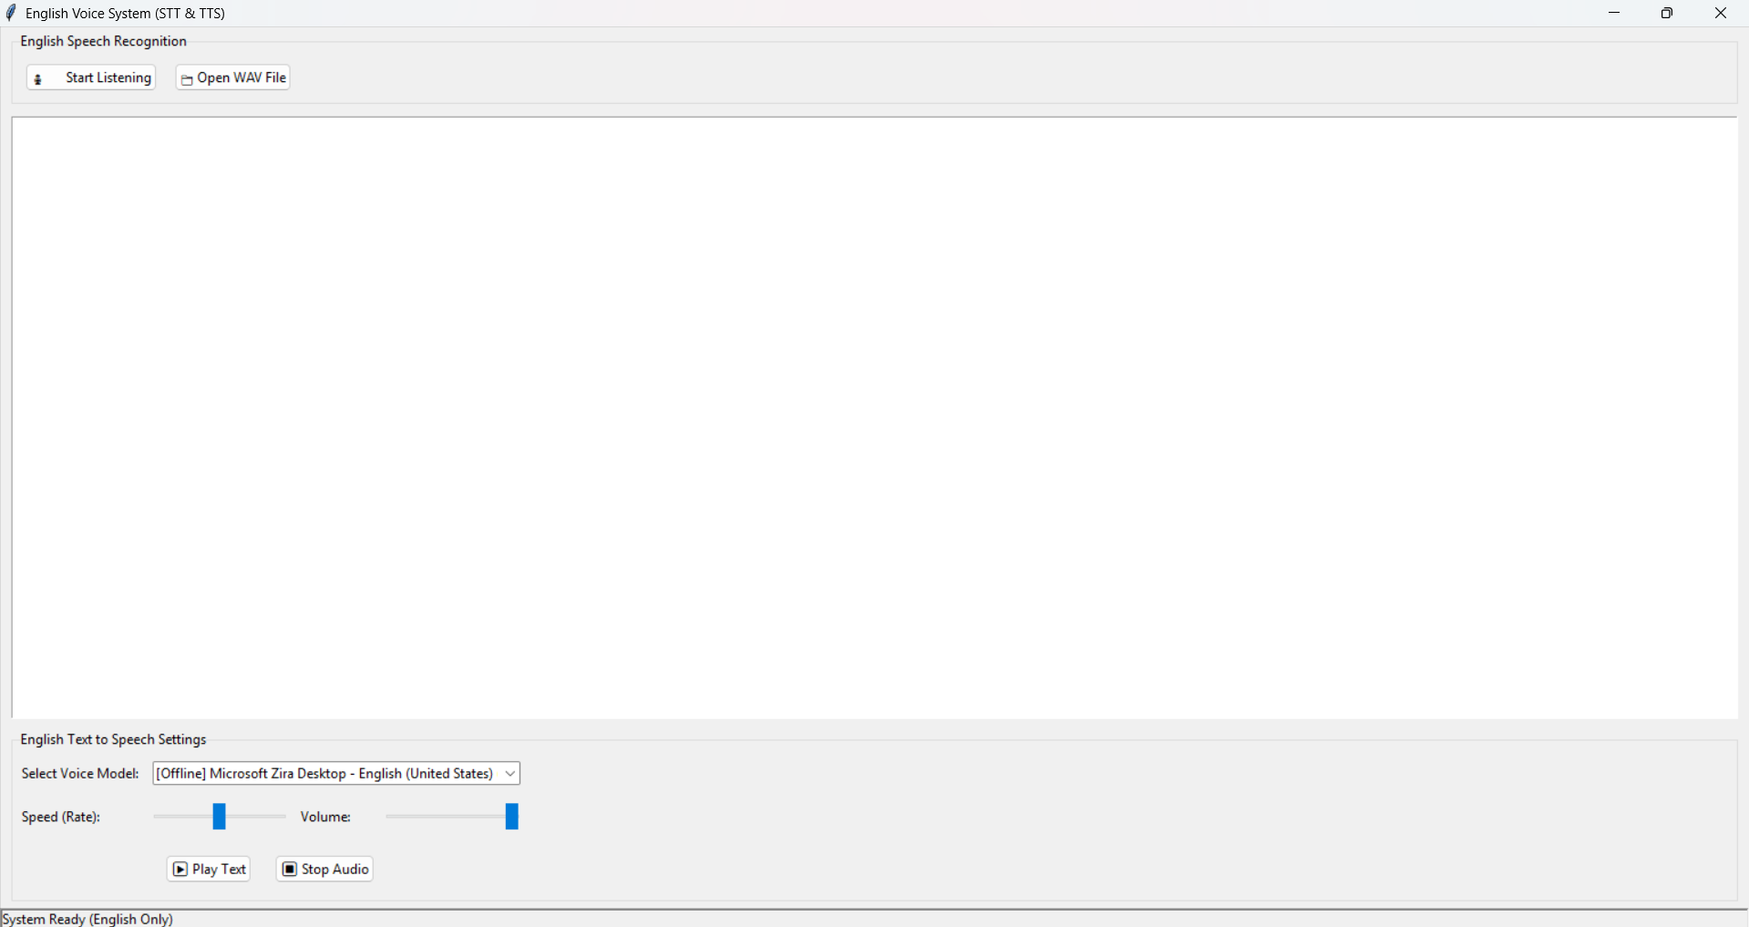
Рис1. Главная страница
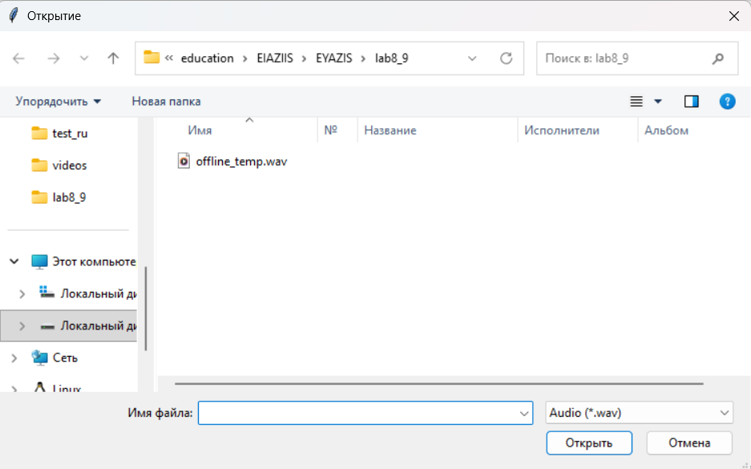
Рис2. Загрузка аудио файлов
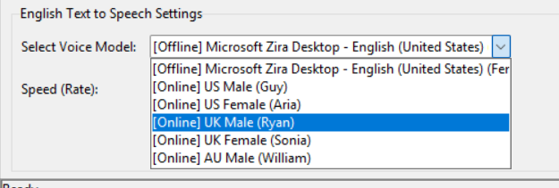
Рис3. Выбор голосов
Выводы:
В ходе выполнения работы была разработана программная система для распознавания и синтеза английской речи с использованием современных библиотек и облачных технологий на языке Python.
Основные итоги работы:
- Интеграция STT и TTS: Создано единое приложение, объединяющее функции преобразования речи в текст (Speech-to-Text) и текста в речь (Text-to-Speech) с интуитивно понятным графическим интерфейсом на базе Tkinter.
- Гибридный синтез: Реализована поддержка двух типов синтеза: оффлайн-движка pyttsx3 для работы без доступа к сети и нейросетевого онлайн-движка edge-tts, обеспечивающего естественное звучание мужских и женских голосов.
- Эффективное распознавание: Использование Google Web Speech API позволило достичь высокой точности распознавания английской речи как с микрофона в реальном времени, так и из предварительно записанных файлов формата WAV.
- Настройка: Внедрены алгоритмы динамического изменения параметров аудиопотока, таких как скорость (темп) и громкость, что позволяет адаптировать работу системы под индивидуальные нужды пользователя.
Разработанная система полностью соответствует поставленным задачам, демонстрируя эффективное взаимодействие локальных вычислительных ресурсов и облачных сервисов. Программа может быть использована как база для создания ассистентов по изучению английского языка или систем автоматизации диктовки и озвучивания текстов.

